МЕХАНИЧЕСКИЕ НАПРЯЖЕНИЯ В ПЛАЗМОХИМИЧЕСКОМ SiN_{x}:H.

О.И.Семенова¹, А.И.Козельская²⁾, Е.В.Спесивцев¹⁾

¹⁾Институт физики полупроводников им. А.В. Ржанова СО РАН, г. Новосибирск

²⁾Институт физики прочности и материаловедения СО РАН, г. Томск

Слои гидрогенизированного нитрида кремния применяются в микроэлектронике при изготовлении интегральных схем, микромеханических устройств, фотоприёмников ИК - диапазона, антиотражающих покрытий для солнечных элементов. Особый интерес к напряженным слоям нитрида кремния обусловлен использованием их в технологии CMOS-транзисторов компании Intel для увеличения подвижности носителей зарядов. Относительно недавно диэлектрические пленки с высокими значениями механических напряжений нашли применение при разработке элементов кремниевой фотоники для генерации нелинейных оптических свойств в кремнии [1].
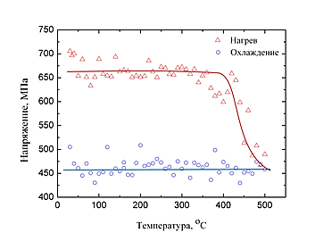
Рис. 1. Изменение механических напряжений для нитрида кремния в зависимости от температуры отжига.
Пленки SiNx:H по реакции аммонолиза моносилана осаждали в реакторе планарного типа при пониженном давлении при температурах 150 и 250⁰С в плазме ВЧ-разряда (13.56 МГц). Структуры SiNx:H на подложке монокристаллического Si анализировались методами спектральной и сканирующей эллипсометрии. С помощью спектрального эллипсометра «ЭЛЛИПС-1891» определялся показатель преломления пленки и ее толщина. С использованием сканирующего эллипсометра высокого пространственного разрешения «МИКРОСКАН-М» измерялось распределение толщины пленки по всей поверхности пластины с учетом показателя преломления пленки, найденного из спектроэллипсометрических измерений. Исследования механических напряжений и их изменения при термических отжигах исследованы с помощью установки для измерения напряжений в тонких пленках «FLX-2320-S Film Stress Measurement System». Метод основан на измерении радиуса изгиба пластины кремния до и после нанесения пленок SiNx:H.
Для всех исследованных слоев нитрида кремния наблюдались растягивающие механические напряжения в диапазоне от 400 до 670 МПа. При нагревании до 350 – 400⁰С происходит уменьшение внутренних напряжений, что обусловлено разрушением связей Si-H и N-H, выделением водорода и релаксацией механических напряжений.

Работа выполнена при частичной поддержке гранта РФФИ № 14-03-91154 ГФЕН а.

Литература

- C. Schriever et al. Strained Silicon Photonics. //Materials, 5, 2012 p.889-908.

